Рациональный подход: основные принципы питания школьника
(Памятка для населения)
Один из главных факторов, определяющих наше здоровье – это питание!
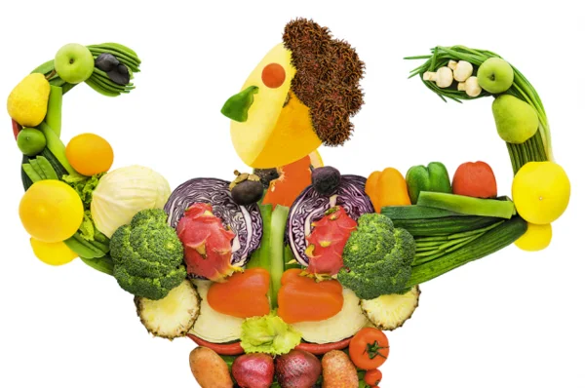
Значимый период жизни человека – школьный возраст - время физического, интеллектуального, нравственного становления и активного развития. Правильное питание – важнейшее условие здорового образа жизни. Для формирования и сохранения физического, психического здоровья и усвоения школьной программы важно, чтобы питание ребенка было организовано правильно. Несбалансированное питание может способствовать развитию ожирения и отставанию в физическом развитии, сахарному диабету и гипертонии. Длительные перерывы между приемами пищи неблагоприятно сказываются на пищеварительной функции организма, могут вызвать утомление, снижение работоспособности, головную боль, формировать функциональные отклонения и заболевания.
Школа, домашние задания, уроки физкультуры и внеклассные занятия изменяют потребности ребенка в энергии. Вместе с потребностями должно измениться и питание.
Наблюдения показали, что школьники, получающие горячее питание в условиях школы, меньше устают, у них сохраняется высокий уровень работоспособности на более длительный срок и выше успеваемость!
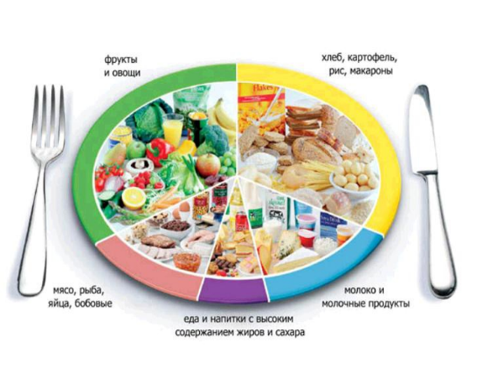
Питание школьника должно быть оптимальным, сбалансированным и безопасным:
- ежедневно в рационе подростков должно быть мясо, молоко, сливочное и растительное масло, кисломолочные напитки, хлеб ржаной и пшеничный (с каждым приемом пищи). Рыбу, яйца, сыр, творог можно включать 2-3 раза в неделю
- стоит исключить кофе, газированные напитки (содержат большое количество сахара и калорий); тонизирующие, в том числе энергетические напитки
- ограничить употребление острых соусов, кетчупов, майонеза, консервов, маринованных овощей и фруктов, уксус, хрен, перец острый и другие жгучие приправы
- ограничить употребление фастфуда, содержащего большое количество жиров и холестерина

О правилах здорового питания школьников

- Необходимо питаться с одноклассниками в столовой. Ежедневное
здоровое горячее питание, организованное в школе, способствует хорошему настроению, высокой умственной работоспособности, получению новых знаний, успеваемости, достижению новых свершений в физической культуре и спорте, защите организма от возбудителей инфекционных заболеваний, формированию привычки правильно питаться и здоровых пищевых предпочтений
- Соблюдать правильный режим питания. Время приема пищи
ежедневно должно быть примерно одинаковое. Это имеет большое значение и способствует подготовке организма к приему пищи
- Не пропускать приемы пищи. Для правильного развития организма
важен каждый прием пищи, который имеет свое значение и свой состав. Рационально получать в школе горячий завтрак и/или обед:
- меню завтраков, в обязательном порядке включает горячее блюдо (каша, запеканка, творожные или яичные блюда) и горячий напиток (чай, какао, кофейный напиток). Дополнительно могут быть добавлены продукты – источники витаминов, микроэлементов и клетчатки (овощи, фрукты, ягоды, орехи, йогурты).
- меню обедов включает овощной салат (овощи в нарезке), первое блюдо, второе основное блюдо рубленное или цельнокусковое (из мяса или рыбы), гарнир (овощной или крупяной), напиток (компот, кисель)
- Следовать принципам здорового питания и воспитывать правильные пищевые привычки:
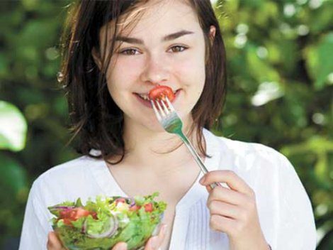
- соблюдать режим питания – не реже 5 раз в день (основные приемы пищи – завтрак, обед и ужин; дополнительные приемы пищи – второй завтрак, полдник и второй ужин). Не переедать на ночь – калорийность ужина не должна превышать 25% от суточной калорийности
- обогащать привычную структуру питания блюдами и продуктами с повышенным содержанием витаминов и микроэлементов (с добавлением микрозелени, ягод, меда, обогащенный витаминами и микроэлементами хлеб, кисломолочная продукция)
- предпочтение отдавать блюдам тушеным, отварным, приготовленным на пару, запеченным
- сократить количество сахара до двух столовых ложек в день, соли – до одной чайной ложки в день. Не досаливать блюда, убрать солонку со стола
- исключить из рациона питания продукты с усилителями вкуса и красителями, продукты и источники большого количества соли (колбасные изделия и консервы)
- сократить до минимума потребление продуктов – источников сахара (конфеты, шоколад, вафли, печенье, булочки, кексы). Стоит заменить их на фрукты и орехи.
Режим питания школьника
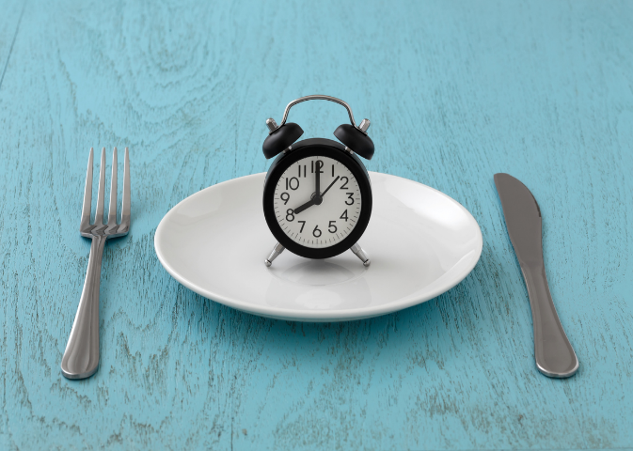
Режим питания школьника зависит от того, в какую смену он учится.
Три основных приема пищи (завтрак, обед, ужин) и два перекуса (второй завтрак и полдник).
Для учащихся первой смены оптимальными будут следующие часы приема пищи:
- Первый завтрак дома: 7.00 – 8.00
- Второй завтрак: 10.30 – 11.00
- Обед: 13.00 – 14.00
- Полдник: 16.30 - 17.00
- Ужин: 19.00 – 20.00 (не позже, чем за полтора часа до сна)
Для детей, обучающихся во вторую смену:
- Завтрак: 7.00 – 8.00
- Обед: 12.00 – 12.30
- Полдник: 15.00
- Ужин: 20.00 – 20.30

Рекомендации школьникам
- В питании всё должно быть в меру - Пища должна быть разнообразной
- Еда должна быть тёплой - Тщательно пережёвывать пищу
- Есть овощи и фрукты - Есть не менее 5 раз в день
- Не есть перед сном - Не есть всухомятку
- Меньше есть сладостей - Не перекусывать чипсами и сухариками
- Ограничить употребление копчёных, жареных и острых продуктов
- Обязательно брать в школе горячий обед

Питайтесь правильно и будьте здоровы!

ГБУ РО «Медицинский информационно-аналитический центр»

